Crear archivo WSDL - Builder

* En este documento hablaremos de cómo crear un WSDL mediante la opción “**builder**”.

1. Seguimos los mismos pasos para crear WSDL (ver tuto3 - 1), pero en este caso vamos a seleccionar “**WSDL (builder)”.**

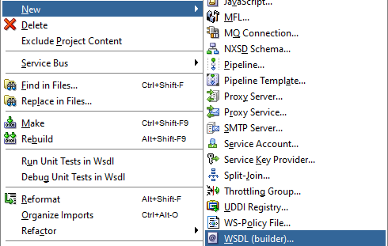

1. Nos saldrá una ventana muy parecida a la que vimos en la creación del “**Pipeline**” (**ver tutorial 2 - 4**).

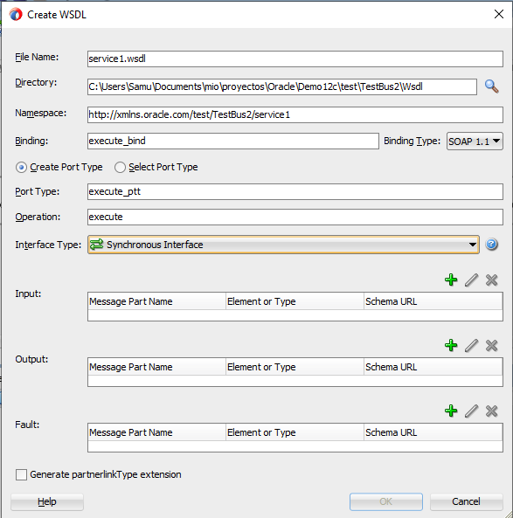

1. Seguimos los mismos pasos del tutorial del “**Pipeline**” (**ver tutorial 2 - 4**).
2. Con todos los datos llenos quedaría de la siguiente forma:

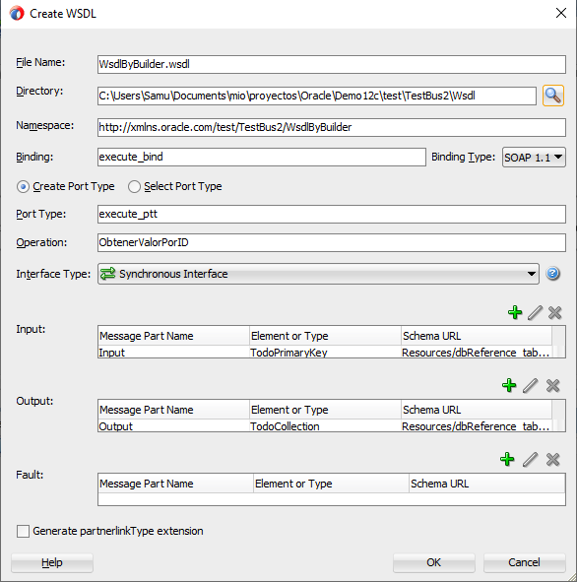

1. Damos [**OK**] y nos envía a la vista de diseño del “**WSDL**”.

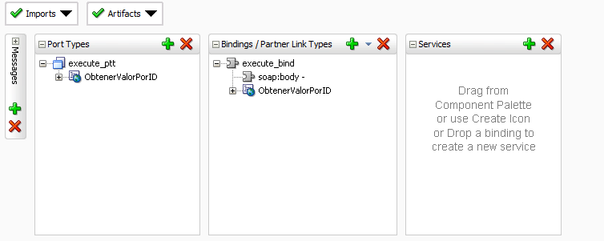

1. A partir de aquí, podemos seguir los mismos pasos del **tutorial 3 – 1.2**